HTML框架
前言：框架<frame>已经废弃，而内联框架<iframe>仍然在使用；通过使用框架，可以在同一个窗口显示不止一个页面。每份文档称为个框架，并且每个框架都独立于其他的框架。

<frameset>：

1、作用：
框架结构标签，也称为框架集，定义如何将窗口分割成框架，每个<frameset>定义了一系列行和列。
【注意：不能讲<body>标签与<frameset>标签同时使用】

属性：
cols定义框架集列的数目和尺寸。
row定义框架集行的数目和尺寸。

<frame>：

作用：
框架标签定义了放置在每个框架中的HTML文档

属性：

src：
规定在框架中显示的文档的URL

2）name：
规定框架的名称，用于在JavaScript中引用元素或作为连接的目标

3）noresize：
指定用户无法调整框架大小

longdesc：
指向带有框架内容长描述的页面

5）scroll：
是否显示滚动条，取值 yes | no | auto

6）frameborder：
是否有边框： frameborder=”0”(无边框); frameborder=”1”(默认，有边框)

<iframe>：

作用：
内联框架用于在网页上显示网页。<iframe>标签可以很方便的创建框架，但由于创建一个框架意味着要创建一个完整的页面环境，很含耗费资源，因此能不用就尽量不用。

属性：

src：
规定在内联框架中显示的文档URL

2）name：
规定内联框架的名称，用于在JavaScript中引用元素或作为链接的目标

3）height：
规定iframe的高度

4）width：
规定iframe的宽度

5）longdesc：
指向带有内联框架内容长描述的页面（已废弃）

6）frameborder：（已废弃）
框架是否有边框：frameborder=“0”（无边框）；frameborder=“1”（默认，有边框）

7）scrolling（已废弃）：
是否显示滚动条：取值 yes | no | auto

8）seamless：
规定iframe看上去就像是包含文档的一部分，设置该属性后，iframe无边框或滚动条

9）sandbox：
启用对<iframe>只内容的限制，可以用空格分割多个属性值
①sandbox=””：应用所有的限制
②sandbox=”allow-same-origin”：允许iframe内容被视为与包含文档有相同的来源。
③sandbox=”allow-top-navigator”：允许iframe内容从包含文档导航加载内容
④sandbox=”allow-forms”：允许表单提交
⑤sandbox=”allow-scripts”：允许脚本执行

10）srcdoc：
规定在iframe中显示的页面的HTML内容（IE浏览器不支持），若浏览器支持srcdoc属性，则将显示srcdoc属性的内容；否则将显示src属性中规定的文件

框架脚本：
如果页面中包含框架，则每个框架都拥有自己的window对象，并且保存在frames集合中。在frames集合中，可以通过数值索引（从0开始，从左到右，从上到下）或者框架名称开访问相应的window对象。每个window对象都有一个name属性，其中包含框架的名称。

top对象：
top对象始终指向最高（最外）层的框架，也就是浏览器窗口。使用它可以确保在一个框架中正确的访问另一个框架。因为对于在一个框架中编写任何代码来说，其中的window对象指向的都是那个框架特定的实例，而非最高层的框架。
框架代码实例：
<frameset rows = "40%,*">
<frame src="https://www.hao123.com/" name="topFrame">
<frameset cols = "50%,50%">
<frame src="http://www.baidu.com" name="leftFrame">
<frame src="http://www.kongzhong.com/" name="rightFrame">
</frameset>
</frameset>
下图展示了在最高层窗口中，通过代码来访问前面例子中每个框架的不同方式：
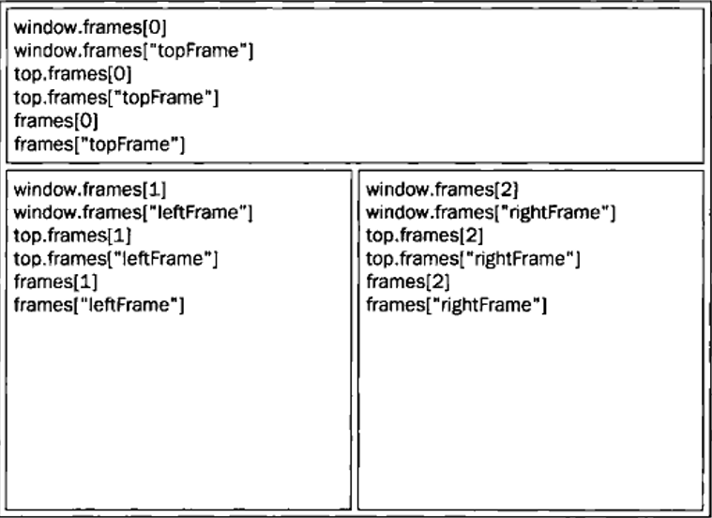

parent对象：
与top对象相对应的另一个window对象是parent。
顾名思义，parent对象始终指向当前框架的直接上层框架，在某些情况下，parent有可能等于top。但在没有框架的情况下，parent一定等于top（此时他们都等于window）
框架代码实例：
<frameset rows = "40%,*">
<frame src="top.html" name="topFrame">
<frameset cols = "50%,50%">
<frame src="left.html" name="leftFrame">
<frame src="right.html" name="rightFrame">
</frameset>
</frameset>

<!-- right.html-->
<frameset cols = "50%,50%">
<frame src="red.html" name="redFrame">
<frame src="blue.html" name="blueFrame">
</frameset>
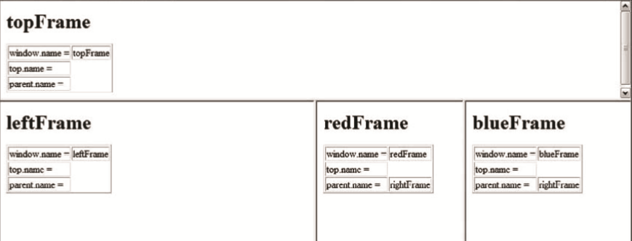
【注意：除非最高层的窗口是通过window.open()打开的，否则其window对爱的name属性值不会包含任何值】

self对象：
与框架相关的最后一个对象是self，它始终指向window。实际上，self和window可以互相使用。引入self对象的目的只是为了与top和parent对象对应起来，因此它不格外包含其他值。

iframe脚本：
通过getElemenyById()等方法获得的是iframe的DOM节点，而并非iframe的window。使用contextWindow属性可以获得iframe节点包含的window对象，或者使用contextDocument属性获得包含的document对象。
【注意：iframe元素遵守同源策略，只有当父页面与框架来自同一个域名，两者之间才可以使用脚本通信】
iframe窗口内部，使用window.parent引用父窗口。如果当前页面没有父窗口，则window.parent属性返回自身。因此，可以通过window.parent是否等于window.self，判断当前窗口是否为iframe窗口。

